Função : YYPCL_LISTAR_CC_EXERC

Gera a tabela T_EXERC e T_CENTROS onde temos, através do usuário entrado via parâmetro, os centros e exercícios que possuem orçamentos para aprovação :
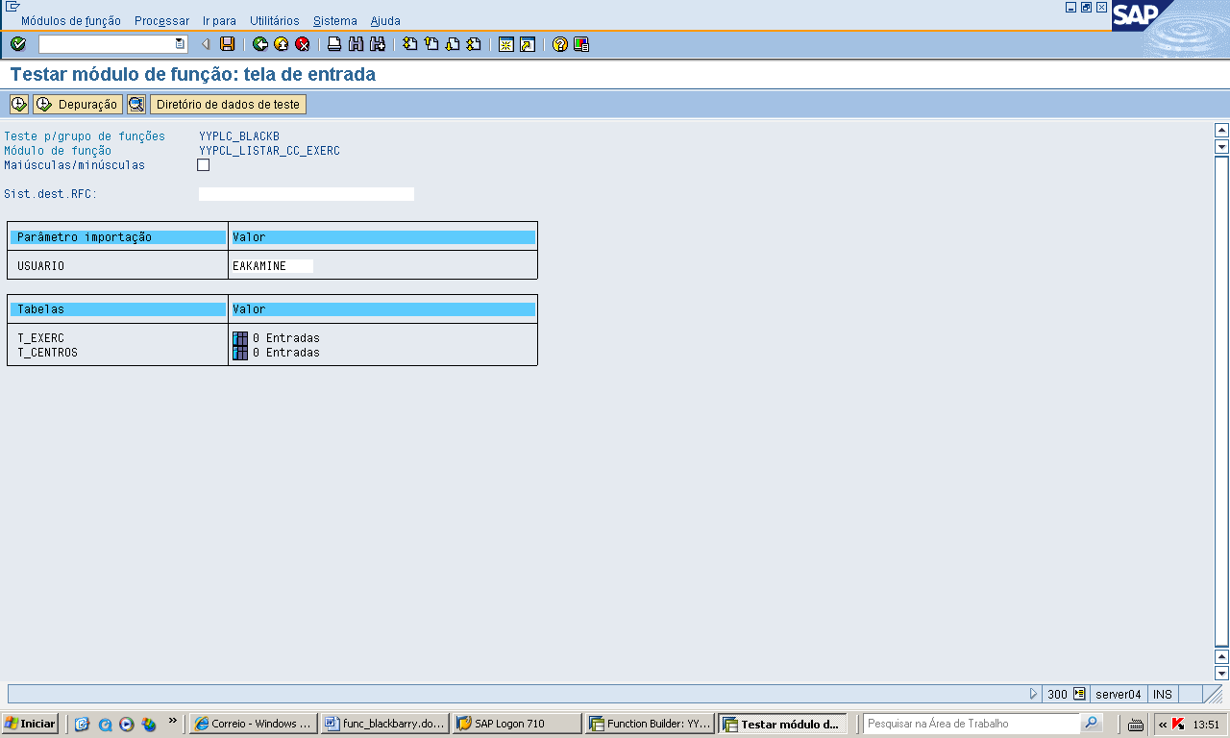
Parametro : USUARIO Caracter tamanho 12
Tabelas : T_EXERC - EXERCICIO Numérico tamanho 04
T_CENTROS - CENTRO Caracter tamanho 04

Função : YYPCL_LISTAR_CENTROS

Gera a tabela T_CENTROS, onde temos os centros e seus valores de orçamento correspondentes :

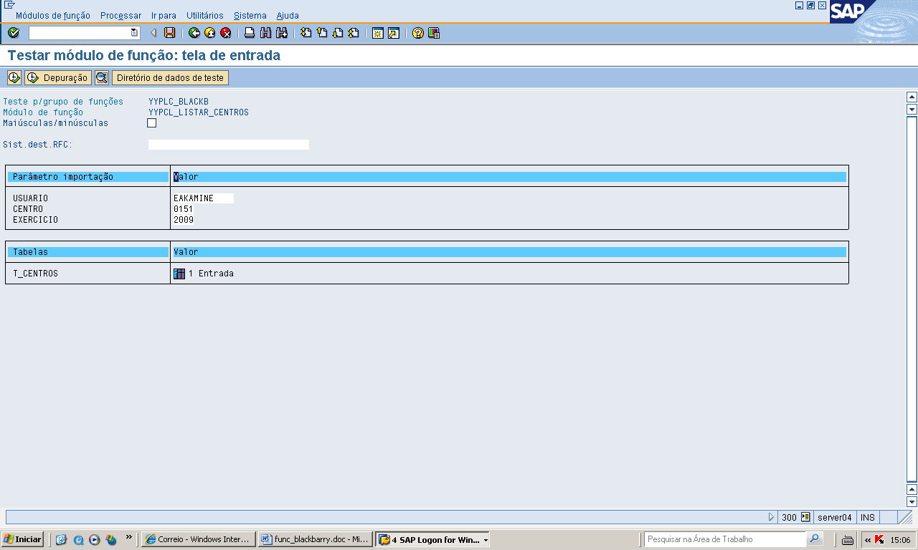

Parametro : USUARIO Caracter tamanho 12
CENTRO Caracter tamanho 04
EXERCICIO Numérico tamanho 04

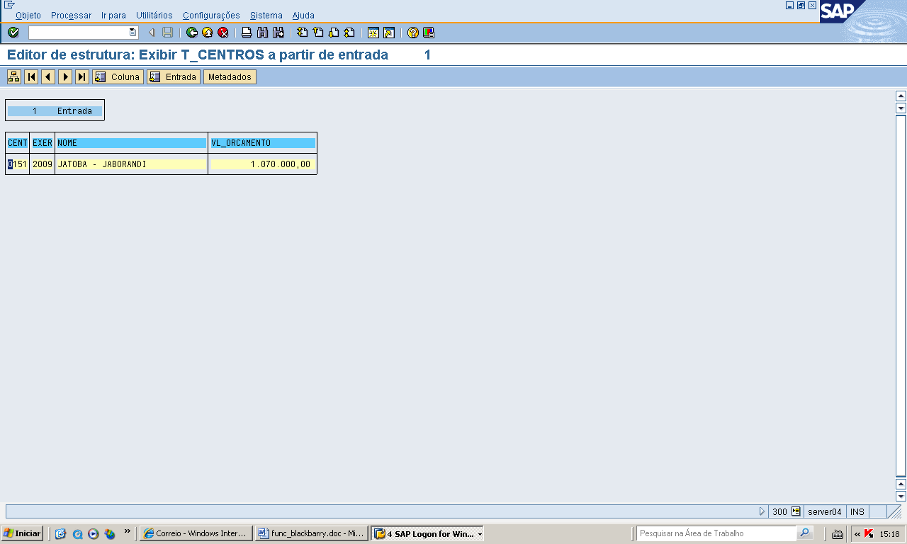
Tabela : T_CENTROS - CENTRO Caracter tamanho 04
EXERCICIO Numérico tamanho 04
NOME Caracter tamanho 04
VL_ORCAMENTO Valor tamanho 15,2 decimais
Função : YYPCL_LISTAR_ORCA_CENTROS
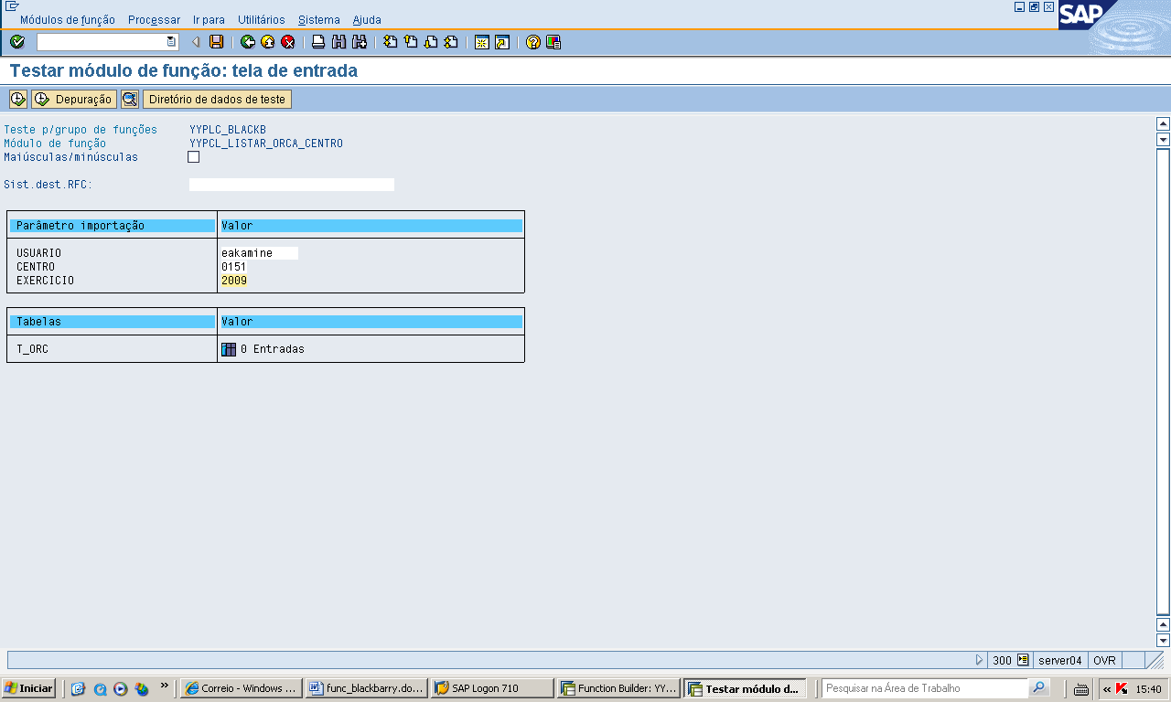
Parametro : USUARIO Caracter tamanho 12
CENTRO Caracter tamanho 04
EXERCICIO Numérico tamanho 04
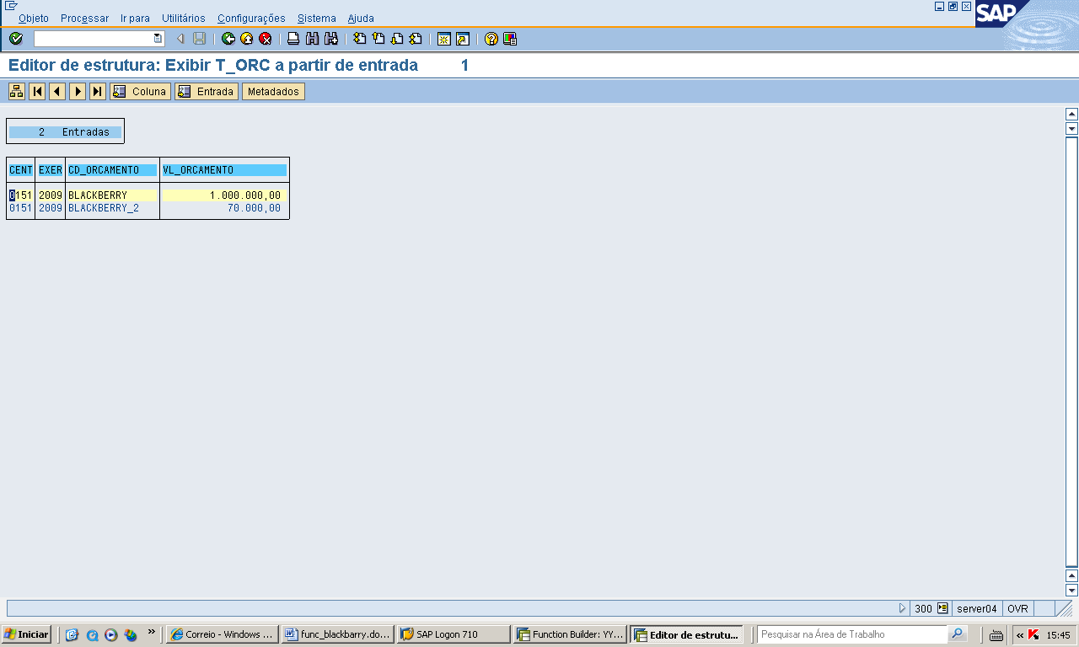
Tabela : T_ORC - CENTRO Caracter tamanho 04
EXERCICIO Numérico tamanho 04
CD_ORCAMENTO Caracter tamanho 15
VL_ORCAMENTO Valor tamanho 15,2 decimais

Função : YYPCL_LISTAR_ORCAMENTO_DET
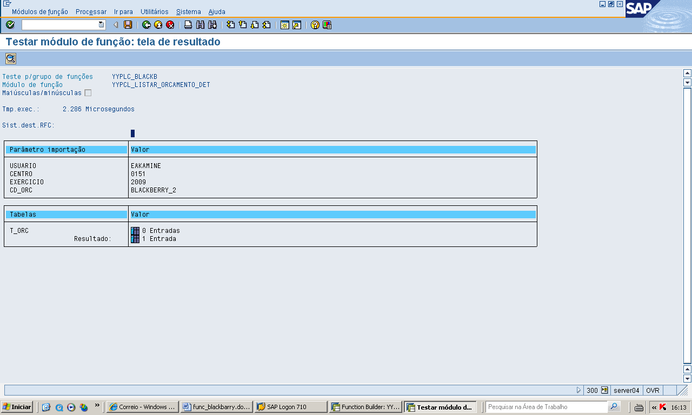
Parametro : USUARIO Caracter tamanho 12
CENTRO Caracter tamanho 04
EXERCICIO Numérico tamanho 04
CD_ORCAMENTO Caracter tamanho 15
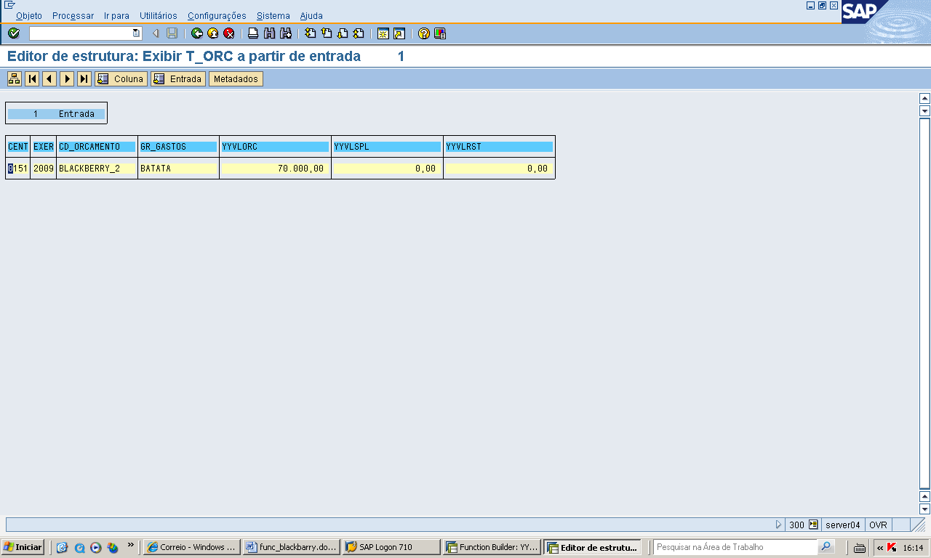
Tabela : T_ORC - CENTRO Caracter tamanho 04
EXERCICIO Numérico tamanho 04
CD_ORCAMENTO Caracter tamanho 15
GR_GASTO Caracter tamanho 15
YYVLORC Valor tamanho 15,2 decimais
YYVLSPL Valor tamanho 15,2 decimais
YYVLRST Valor tamanho 15,2 decimais

Função : YYPCL_APROVAR_CENTRO_CUSTO
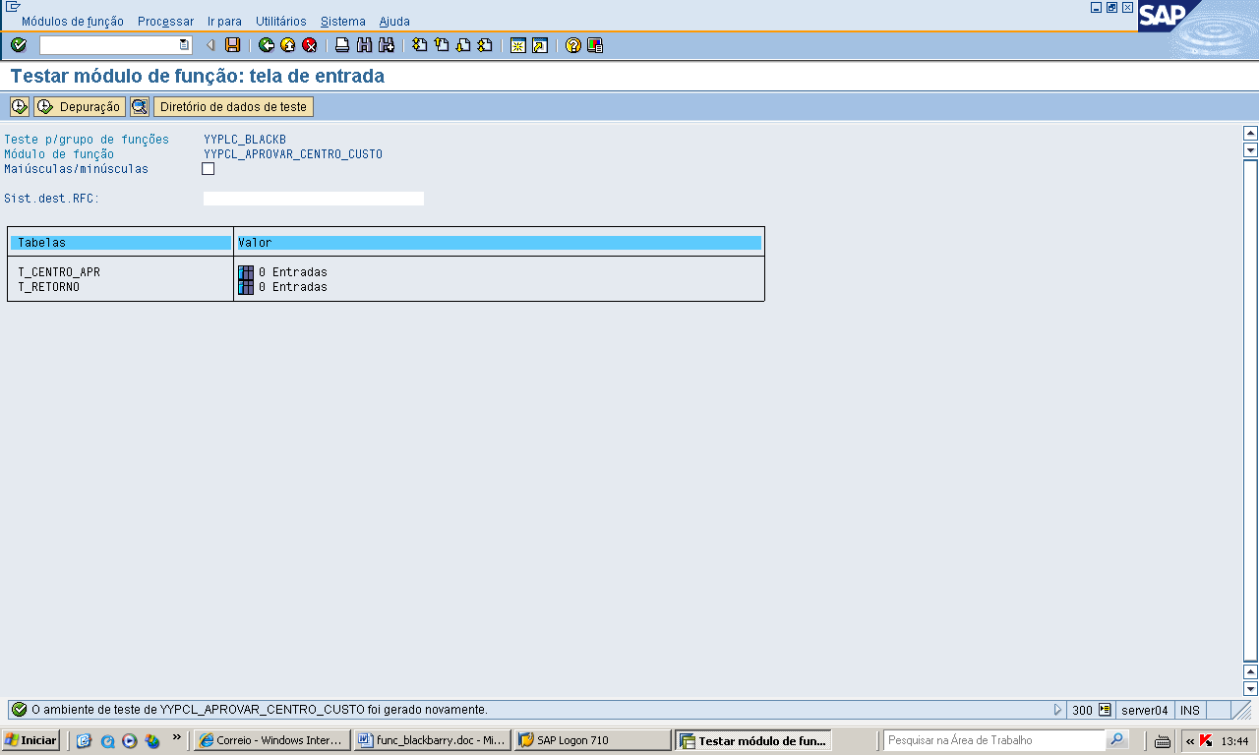
Tabela : T_CENTRO_APR - USUARIO Caracter tamanho 12
CENTRO Caracter tamanho 04
EXERCICIO Numérico tamanho 04
T_RETORNO TEXTO Caracter tamanho 72

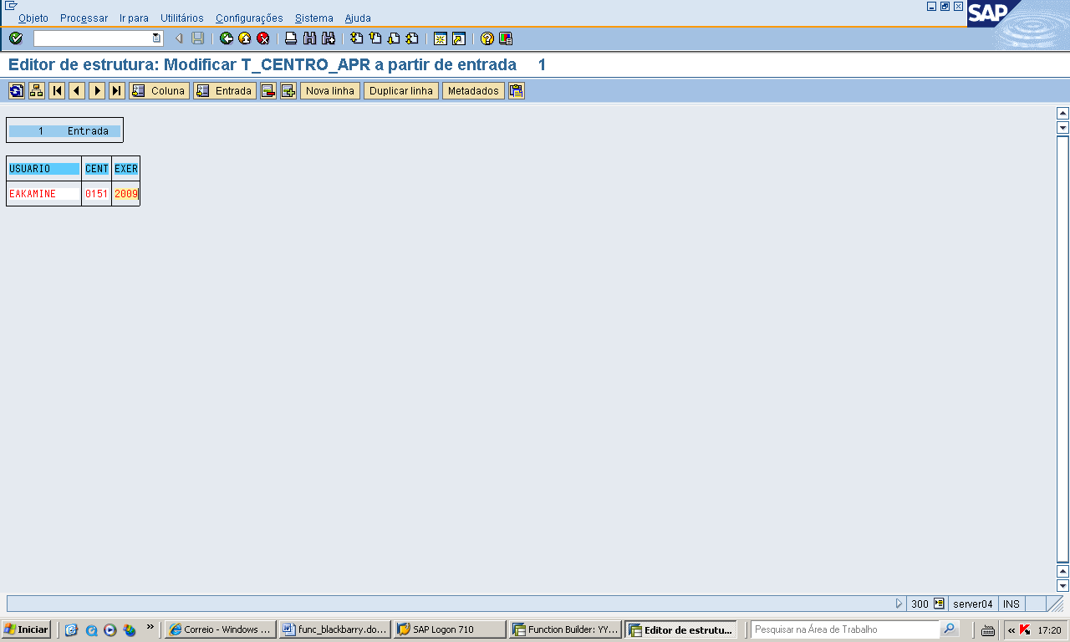
Obs : Devolver tabela T_CENTRO_APR povoada como acima.
A tabela T_RETORNO estará carregada se houver erro na transação de
aprovação. Se o centro foi aprovado totalmente a mesma estará vazia.

Função : YYPCL_APROVAR_ORCAMENTO
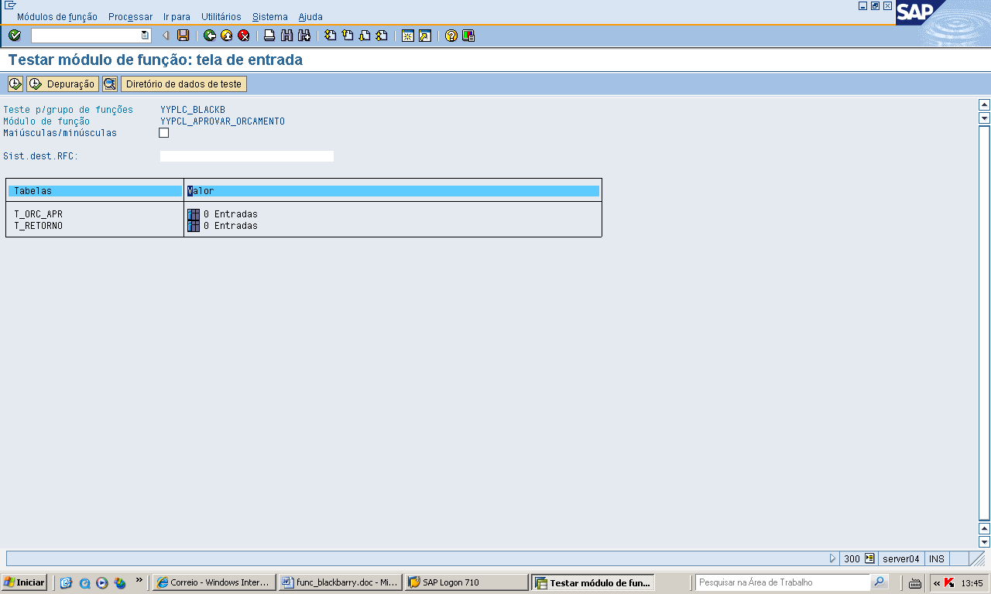
Tabela : T_ORC_APR - USUARIO Caracter tamanho 12
CENTRO Caracter tamanho 04
EXERCICIO Numérico tamanho 04
CD_ORCAMENTO Caracter tamanho 15

T_RETORNO TEXTO Caracter tamanho 72

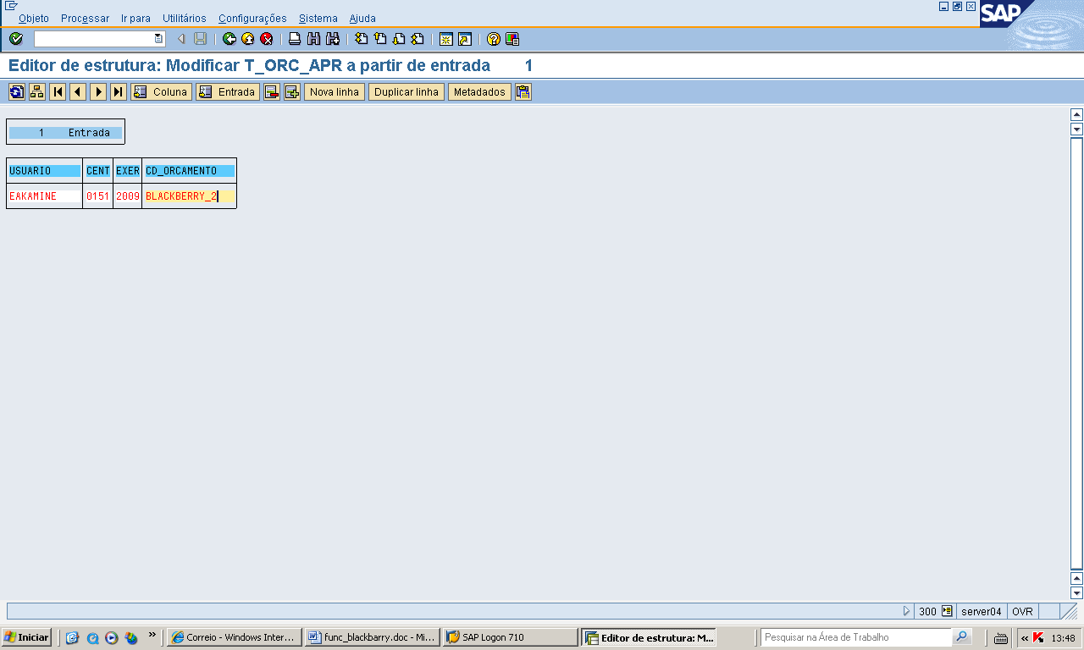
Obs : Devolver tabela T_ORC_APR povoada como acima.
A tabela T_RETORNO estará carregada se houver erro na transação de
aprovação. Se o orçamento foi aprovado totalmente a mesma estará vazia.

Função : YYPCL_APROVAR_GRUPO_GASTOS
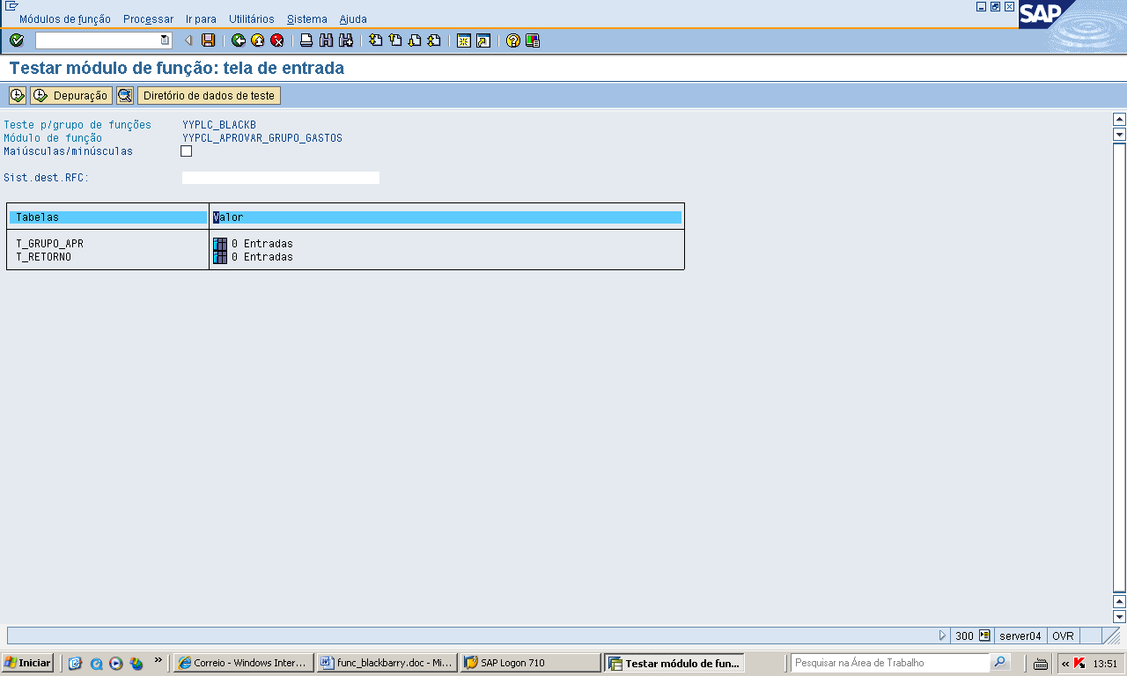
Tabela : T_GRUPO_APR - USUARIO Caracter tamanho 12
CENTRO Caracter tamanho 04
EXERCICIO Numérico tamanho 04
CD_ORCAMENTO Caracter tamanho 15
GR_GASTOS Caracter tamanho 15

T_RETORNO TEXTO Caracter tamanho 72

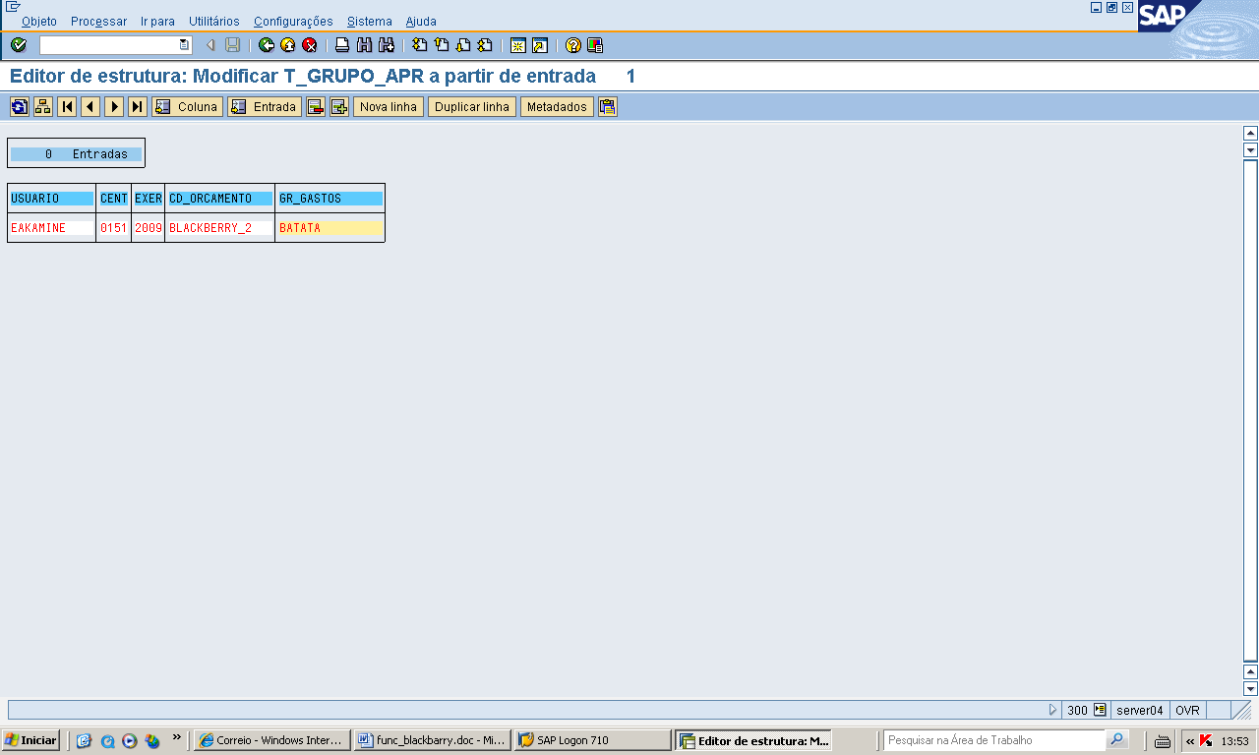
Obs : Devolver tabela T_GRUPO_APR povoada como acima.
A tabela T_RETORNO estará carregada se houver erro na transação de
aprovação. Se o grupo de gasto foi aprovado a mesma estará vazia.

